Záruka (CZ)
Na přístroj je poskytována záruka 24 měsíců od data zakoupení. Záruka se vztahuje na defekty způsobené vadným materiálem nebo výrobou. Nevztahuje se však na škody vzniklé nevhodným použitím přístroje ani na otupení stříhacích nožů způsobené běžným provozem.
Při prodeji obchodnímu subjektu (právnická nebo fyzická osoba podnikající) je záruka poskytována na 12 měsíců ode dne zakoupení.
Pro uplatnění reklamace je nutné předložit:
- potvrzení o nákupu,
- řádně vyplněný záruční list s razítkem prodávajícího a datem prodeje.

Záruka (SK)
Na prístroj je poskytovaná záruka 24 mesiacov od dátumu zakúpenia. Záruka sa vzťahuje na defekty spôsobené chybným materiálom alebo výrobou. Nevzťahuje sa však na škody vzniknuté nevhodným použitím prístroja ani na otupenie strihacích nožov spôsobené bežnou prevádzkou.
Pri predaji obchodnému subjektu (právnická alebo fyzická osoba podnikajúca) je záruka poskytovaná na 12 mesiacov odo dňa zakúpenia.
Pre uplatnenie reklamácie je potrebné predložiť:
- potvrdenie o nákupe
- riadne vyplnený záručný list s pečiatkou predávajúceho a dátumom predaja.

DATUM NÁKUPU: | TYP VÝROBKU: | RÁZITKO A PODPIS PRODÁVAJÍCÍHO

ZÁZNAM O OPRAVĚ:

KIEPE HOME PRECISION OCEANCURLS SOFTWAVE

8290

Vlnící žehlička
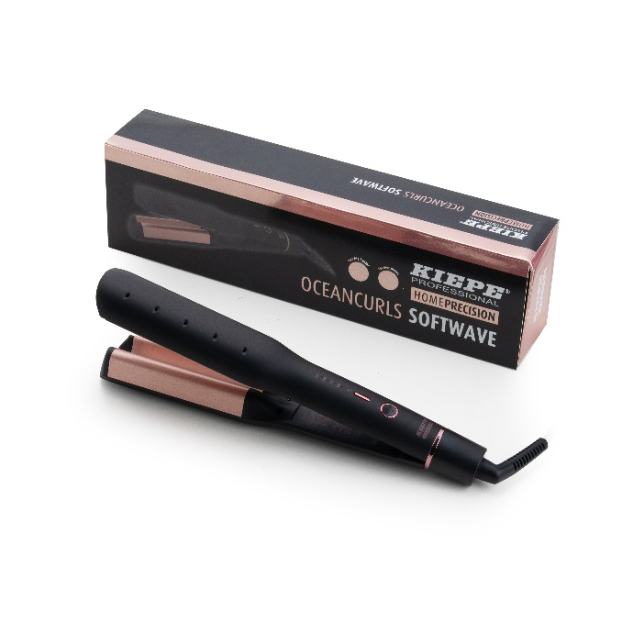
PARAMTERY:
Napětí: 220–240 V~, 50–60 Hz
Výkon: 70 W
Třída ochrany: II (dvojitá izolace)
BALENÍ OBSAHUJE: Vlnící žehlička, cestovní pouzdro

Bezpečnostní upozornění (CZ)
Nepoužívejte přístroj v blízkosti vody, například vany, umyvadla nebo jiných nádob s vodou. Nikdy jej neponořujte do vody a nedotýkejte se ho mokrýma rukama. Přístroj nevystavujte dešti ani přímému slunci a nikdy jej neodpojujte ze zásuvky tahem za kabel. Nepoužívejte jej v případě, že je poškozený napájecí kabel nebo jiné části zařízení. Během používání se přístroj výrazně zahřívá, a proto hrozí nebezpečí popálení. Přístroj nenechávejte během provozu bez dozoru a vždy jej uchovávejte mimo dosah dětí.
Bezpečnostné upozornenie (SK)
Nepoužívajte prístroj v blízkosti vody, napríklad vane, umývadla alebo iných nádob s vodou. Nikdy ho neponárajte do vody a nedotýkajte sa ho mokrými rukami. Prístroj nevystavujte dažďu ani priamemu slnku a nikdy ho neodpájajte zo zásuvky ťahaním za kábel. Nepoužívajte ho v prípade, že je poškodený napájací kábel alebo iné časti zariadenia. Počas používania sa prístroj výrazne zahrieva, a preto hrozí nebezpečenstvo popálenia. Prístroj nenechávajte počas prevádzky bez dozoru a vždy ho uchovávajte mimo dosahu detí.
Návod k použití (CZ)
Před použitím se ujistěte, že jsou vlasy zcela suché a bez stylingových přípravků, které by mohly reagovat s teplem. Po připojení do zásuvky zapněte přístroj tlačítkem ON/OFF a zvolte požadovanou teplotu. Styler se zahřeje během několika sekund. Pramen vlasů vložte mezi nahřáté desky, jemně přitlačte a plynule je posouvejte od kořínků ke konečkům. U citlivých nebo odbarvených vlasů nepřekračujte dobu kontaktu tří sekund a před plným použitím otestujte jeden skrytý pramen. Po dokončení úpravy vlasů přístroj vypněte, odpojte jej ze zásuvky a nechte zcela vychladnout, než jej uložíte.
Návod na použitie (SK)
Pred použitím sa uistite, že sú vlasy úplne suché a bez stylingových prípravkov, ktoré by mohli reagovať s teplom. Po pripojení do zásuvky zapnite prístroj tlačidlom ON/OFF a zvoľte požadovanú teplotu. Styler sa zahreje v priebehu niekoľkých sekúnd. Prameň vlasov vložte medzi nahriate dosky, jemne ich stlačte a plynule posúvajte od korienkov ku končekom. Pri citlivých alebo odfarbených vlasoch neprekračujte dobu kontaktu tri sekundy a pred úplným použitím otestujte jeden skrytý prameň. Po dokončení úpravy vlasov prístroj vypnite, odpojte ho zo zásuvky a nechajte úplne vychladnúť pred jeho odložením.
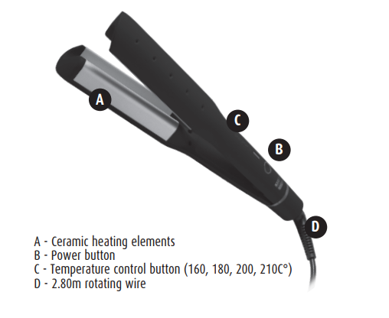
Zapnutí a používání (CZ)
Připojte kabel [D] do elektrické zásuvky v souladu s uvedenými bezpečnostními pokyny. Stiskněte tlačítko [B]; přístroj se zapne. Pomocí tlačítek [C] zvolte požadovanou teplotu. Přístroj dosahuje vysoké teploty během několika sekund. Nedotýkejte se nahřívaných částí a nepřibližujte je k obličeji, uším, krku ani pokožce – hrozí nebezpečí popálení.
Zapnutie a používanie (SK)
Pripojte kábel [D] do elektrickej zásuvky v súlade s uvedenými bezpečnostnými pokynmi. Stlačte tlačidlo [B]; prístroj sa zapne. Pomocou tlačidiel [C] zvoľte požadovanú teplotu. Prístroj dosahuje vysokú teplotu v priebehu niekoľkých sekúnd. Nedotýkajte sa nahriatych častí a nepribližujte ich k tvári, ušiam, krku ani pokožke – hrozí nebezpečenstvo popálenia.
Vypnutí (CZ)
Stiskněte tlačítko [B] na přibližně 3 sekundy. Odpojte kabel [D] ze zásuvky, aniž byste tahali za kabel nebo přístroj. Umístěte jej na bezpečné místo a nechte zcela vychladnout. Při ukládání kabel neomotávejte kolem přístroje.
Vypnutie (SK)
Stlačte tlačidlo [B] približne na 3 sekundy. Odpojte kábel [D] zo zásuvky bez ťahania za kábel alebo prístroj. Umiestnite ho na bezpečné miesto a nechajte úplne vychladnúť. Pri ukladaní kábel neomotávajte okolo prístroja.
Režim standby (CZ)
Z bezpečnostních důvodů se přístroj po 30 minutách nečinnosti automaticky vypne, i když je stále připojen k síti. Pro opětovné zapnutí stiskněte tlačítko ON/OFF [B].

Režim standby (SK)
Z bezpečnostných dôvodov sa prístroj po 30 minútach nečinnosti automaticky vypne, aj keď je stále pripojený k sieti. Na opätovné zapnutie stlačte tlačidlo ON/OFF [B].
Čištění (CZ)
Před čištěním přístroj vypněte a nechte vychladnout. Povrch čistěte měkkým, mírně navlhčeným hadříkem. Nepoužívejte vodu, agresivní prostředky ani abrazivní materiály. Po čištění se ujistěte, že je přístroj zcela suchý před uložením.
Čistenie (SK)
Pred čistením prístroj vypnite a nechajte vychladnúť. Povrch čistite mäkkou, mierne navlhčenou handričkou. Nepoužívajte vodu, agresívne prostriedky ani abrazívne materiály. Po čistení sa uistite, že je prístroj úplne suchý pred odložením.

